МОЯ СЕМЬЯ
Меня зовут Василий. И я хочу рассказать о моей семье.
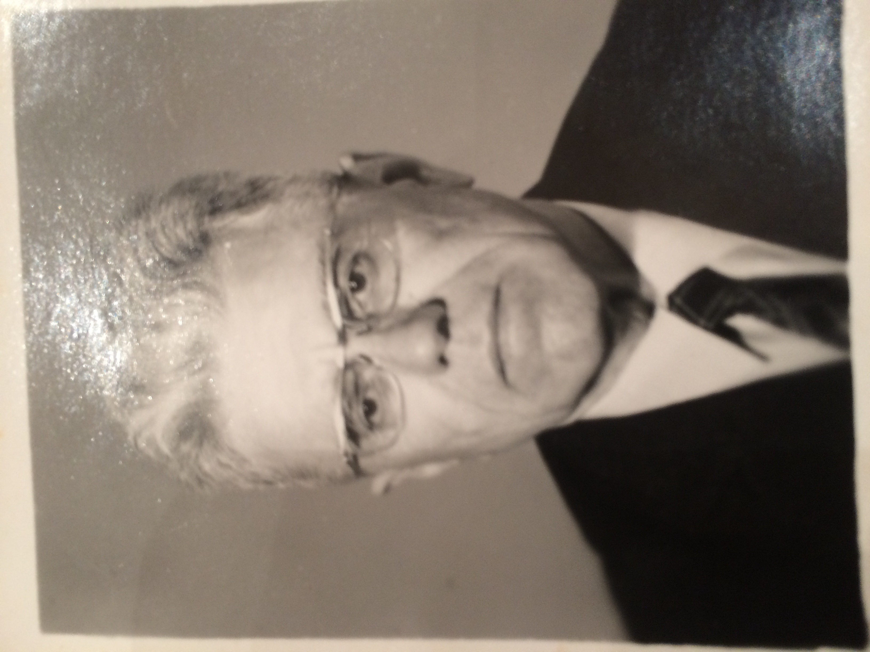
Меня назвали в честь двух моих прадедушек, которые совершили много подвигов во время Великой Отечественной войны.
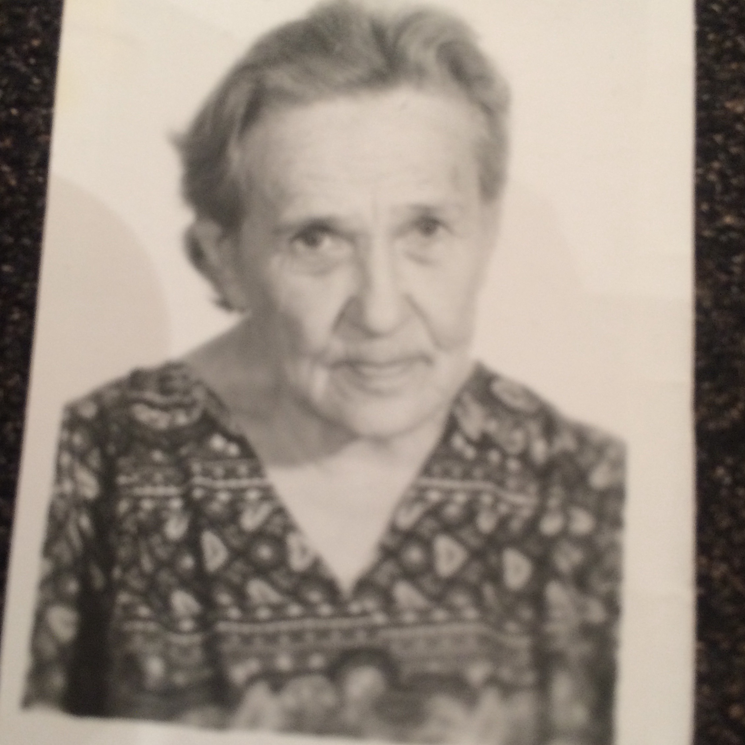
Один, со стороны папы, был военным инженером. Его женой была прабабушка Тамара.

Другой, со стороны мамы, был машинистом паровоза, возившего оружие и солдат на фронт, а раненных обратно. Его женой была прабабушка Зоя. Мама с ее сестрой пытались выяснить что-то об их роде, расспрашивая прадедушку. Он сказал, что его род очень древний, а один из его родственников был купцом на Руси.
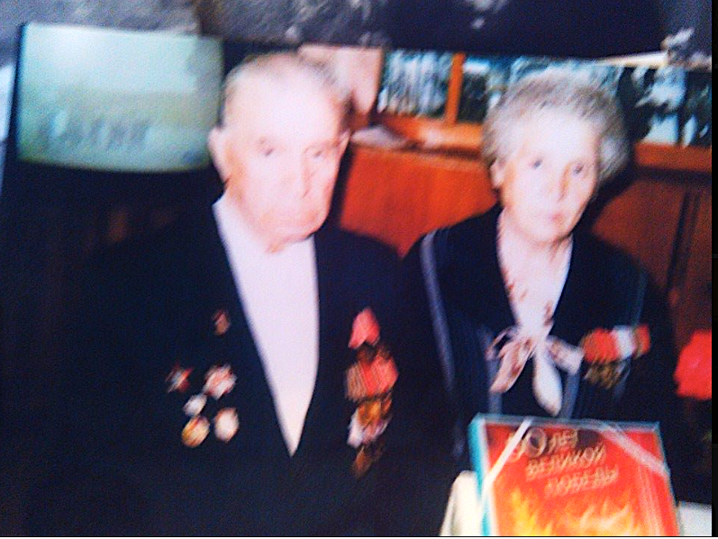

Моего дедушку, маминого папу, зовут Константин. Он-инженер, механик, таксист, военный, садовод. Он очень умный и много всего знает. Когда я приезжаю к нему, мы все время что-то изобретаем или строим. С маминой мамой Галиной он познакомился еще в школе в 5 классе. Они вместе 47 лет. Бабушкино хобби- это приготовление вкусной еды.
Папиного папу зовут Анатолий. Он-ученый. До сих пор дедушка летает в Екатеринбург на научные конференции. Он рассказывает мне о механике, физике и инженерии. Раньше он работал в научно-исследовательском институте вагоностроения. А его жена, моя бабушка Ира работала на заводе им. Сухого в конструкторском бюро. Интересно то, что все мои бабушки и дедушки закончили один и тот же институт инженеров транспорта только в разных городах.
Моего папу зовут Дмитрий. Он родился в Днепропетровске, на Украине. Но когда ему было 3 года, он вместе с родителями переехал в Москву и поэтому считает себя москвичом. Он часто рассказывает мне разные интересные вещи, мы много играем в футбол и другие спортивные игры. Сейчас ему 46 лет . Пока мы с ним и мамой живем в Белграде.
Моя мама Елена - домохозяйка. Она готовит еду, возит меня в школу, помогает мне с уроками. Моя мама очень добрая и отзывчивая. Она всегда поможет и даст совет. Я считаю, что мама у меня самая красивая.
Мама с папой познакомились на работе. Они вместе с 2001 года.
В нашей семье есть девиз: “ Меньше слов, а больше дела”. Его придумал папа, и мы стараемся соблюдать его.
Я очень горжусь своей семьей. Она крепкая, сильная и дружная. Я люблю ее.
Калиниченко Василия, 5 класс

